江西民间组织网上年检填报系统
社会组织用户操作手册

二О一二年一月
目录
第一章 日常操作说明 3
1.1 系统登录 3
1.2 网上年检增加 3
1.3 网上年检修改 4
1.4 网上年检上报 6
1.5 网上年检明细 6
1.6 系统管理 7
系统设置 7
注销 7

日常操作说明

系统登录
社会组织用户，通过分配到一个登录帐号，登录系统。用户登录界面，如图1-1-1：

1-1-1 社会组织用户登录界面

网上年检增加
社会组织用户登录系统后，选择功能菜单下的“网上年检”菜单进入社会组织年检列表界面，如图1-2-1：
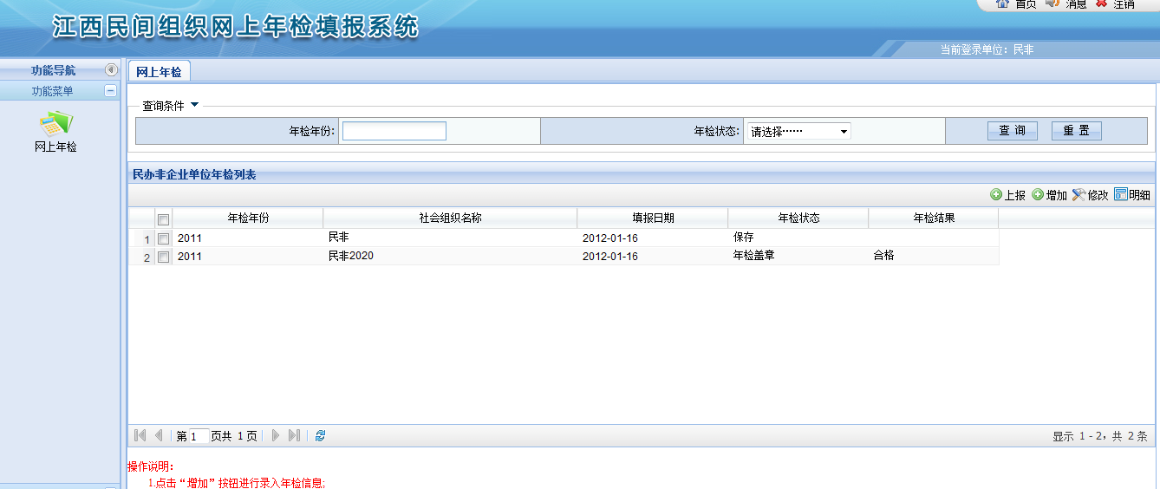
1-2-1 社会组织年检列表界面
点击界面右上角的“增加”按钮进入网上年检录入界面，如图1-2-2。点击“增加”按钮时如果已经存在上报的数据，会弹出提示框，提示不能继续增加年检数据，如图1-2-3。

1-2-2 社会组织网上年检录入界面

1-2-3点击增加按钮弹出提示
在网上年检录入界面中，选择界面中间的“请选择跳转页面”下拉列表框，可以跳转到相应的页面，如图1-1-2-4：
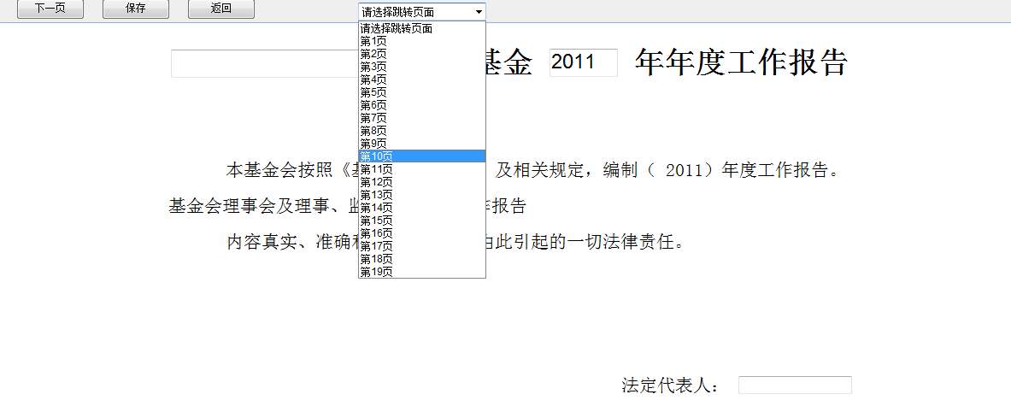
1-2-4 选择跳转页面

网上年检修改
网上年检增加后，点击界面右上角的“修改”按钮进入网上年检修改界面，如图1-3-1。
1-3-1 社会组织网上年检修改界面
只能没有上报或者状态是“校对不通过”的年检信息进行修改：
(1).没有上报的年检信息是指已经保存的年检数据还没有点“上报”按钮进行上报。
(2).状态是“校对不通过”的年检信息是指该年检信息已经上报过民政相关部门，民政相关人员通过校对发现提交的年检信息存在问题需要相关的社会组织进行修改调整该年检信息，将该年检信息状态置为“校对不通过”，此时该社会组织可以对该年检信息进行修改。
点击“修改”按钮时，如果存在已经上报的数据，会弹出提示框，提示不能修改，如图1-3-2。
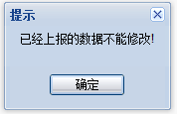
1-3-2点击修改按钮弹出提示
在网上年检修改界面中，选择界面中间的“请选择跳转页面”下拉列表框，可以跳转到相应的页面，如图1-3-3：
1-3-3 选择跳转页面

网上年检上报
网上年检增加后，点击界面右上角的“上报”按钮将填报信息提交到民政部门。点击“上报”按钮时，如果已经存在上报的数据，会弹出提示框，提示不能继续上报年检数据，如图1-4-1：

1-4-1点击上报按钮弹出提示

网上年检明细
网上年检增加后，点击界面右上角的“明细”按钮进入网上年检明细界面，如图1-5-1。

1-5-1社会组织网上年检明细界面
在网上年检明细界面中，选择界面中间的“请选择跳转页面”下拉列表框，可以跳转到相应的页面，如图1-5-2：
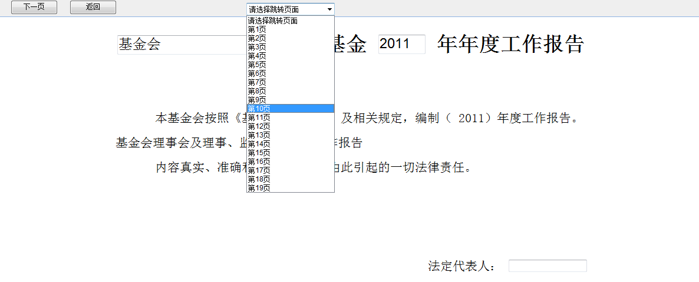
1-5-2 选择跳转页面

系统管理

系统设置
成功登录后，用户点击“系统设置”菜单进入系统设置界面，如下图1-6-1所示：
用户可以修改登录密码，填写相应的信息，点击“保存”按钮，即可。
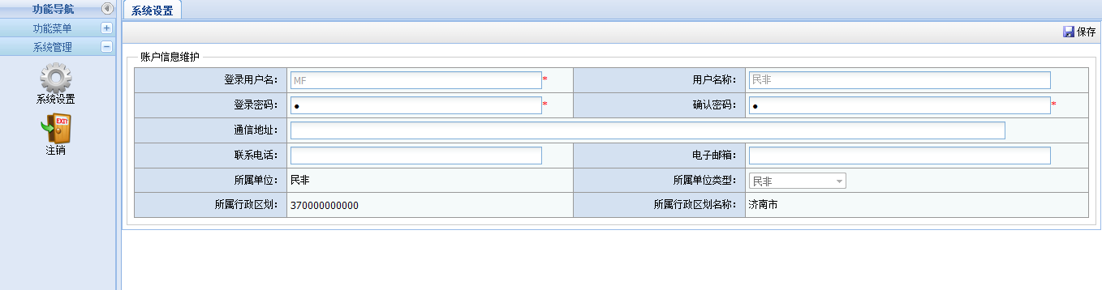
1-6-1系统设置界面

注销
点击“注销”菜单，退出系统。

